
Заседание Координационного совета ТПП РФ по вопросам развития молодежного предпринимательства

20.03.2013 г.

В Торгово-промышленной палате Российской Федерации прошло заседание Координационного совета ТПП РФ по вопросам развития молодежного предпринимательства.
Мероприятие было посвящено поиску возможных путей поддержки молодежного предпринимательства через систему выделения грантов.
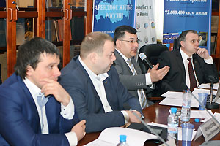
Открыл и вел мероприятие заместитель председателя Координационного совета Михаил Грин. Он отметил, что интерес к ведению бизнеса проявляют не только студенты. В мероприятиях VII Национального экономического саммита «Россия: молодежь и предпринимательство» принимали участие даже представители средних школ, подростки 12-13 лет. В связи с этим возникло предложение рассказывать в школах о программах развития молодежного предпринимательства и «с чего начинается бизнес». Необходима популяризация самой идеи молодежного предпринимательства у юного поколения. По словам Михаила Грина, сегодня у молодых бизнесменов есть выбор каналов поддержки: это государственные программы, международные гранты и фонды.
Михаил Грин отметил роль регионов в продвижении идей молодежного бизнеса. В частности, программа Росмолодежи «Ты – предприниматель» реализуется через систему территориальных ТПП. В качестве наиболее активных участников он привел в пример Пермскую ТПП, где программа «Золотая тысяча» доросла до самостоятельно работающего проекта. Совет выступает за создание координационных советов по развитию молодежного предпринимательства при каждой региональной палате и их активное взаимодействие с местными бизнес-инкубаторами.
Директор Красногорского филиала РАНХиГС при Президенте РФ Дмитрий Кайсин рассказал о трудностях, которые, по их собственному признанию, испытывают молодые предприниматели на своем пути. В частности, был проведен опрос 200 участников Гайдаровского форума-2013, и большинство из них перечислили такие причины, по которым пока не готовы открыть собственное дело, как отсутствие перспективных идей, боязнь бюрократии и административных барьеров, а также отсутствие своей команды и старших опытных наставников.
По мнению Дмитрия Кайсина, наиболее перспективными направлениями для молодежных стартапов могут быть IT, франшиза и социально ориентированные проекты. ТПП РФ могла бы выступить как раз в роли того наставника, в котором нуждаются молодые бизнесмены.
Заместитель директора НП «Ассоциация технопарков в сфере высоких технологий Михаил Лабудин отметил, что переход экономики на инновационные рельсы невозможен без участия молодого поколения предпринимателей. Тем не менее, остается много пробелов, которые препятствуют приходу в бизнес даже тех, у кого есть собственные проекты, в том числе в сфере высоких технологий. Даже для подготовки качественного бизнес-плана необходимы суммы, которых у студентов, молодых ученых, желающих коммерциализировать свои разработки, просто нет. В этой ситуации могут помочь федеральные гранты, но пока авторам проектов приходится оплачивать их реализацию из своего кармана.
Руководители агентства недвижимости Wikiestate, Роман Злоцкий и Илья Суворов, совместно с аспирантом Московского государственного областного университета Максимом Бойко представили доклады о возможных направлениях молодежного бизнеса в сфере недвижимости.
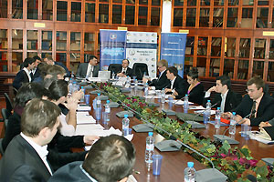
Также на заседании выступили представители региональных палат, в частности, Тульской и Мытищинской ТПП.

